**Спасибо волонтёрам**  
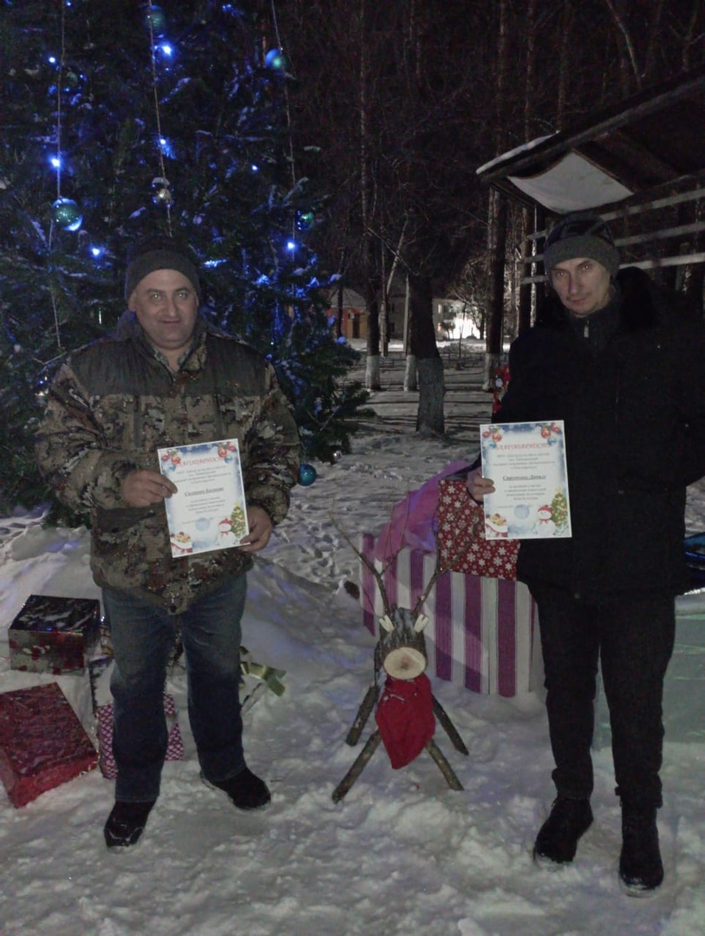

Выражаем огромную благодарность нашим волонтёрам, местным жителям Саликову Евгению и Стрункину Данилу за то, что помогли нам в оформление уличной фотозоны, а именно сотворили прекрасного оленёнка!